Kosilo je pomemben obrok. Ne pozabi se zahvaliti kuharju, ki ti ga je pripravil.
Pomisli in naštej iz katerih sestavin je sestavljeno. Kaj od tega bi lahko vzgojili doma?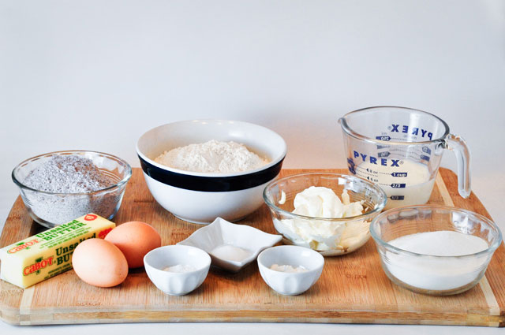
Ne pozabi si pred kosilom dobro umiti rok.

Dober tek!

